Консультация для родителей
«Роль бабушки и дедушки в современном семейном воспитании»
(Подготовила: воспитатель Гришина А. А.)

«Семья - это не только родители и дети. Большую или меньшую роль в ней часто играют бабушки и дедушки, а иногда и другие родственники. Независимо от того, живут они вместе с семьей или нет, их влияние на детей нельзя упускать из виду».
К.Д. Ушинский

Какова же роль современных бабушек и дедушек в воспитании внуков? Дело в том, что старшее поколение - носители и хранители семейных ценностей и традиций. Поэтому, отношение бабушки и дедушки к ребенку абсолютно иное, нежели у матери и отца.
Известно, что на отношение бабушек и дедушек к своим внукам влияет ментальность того народа, того государства, в котором они выросли и в котором живут. Европейцы и американцы, как правило, стараются не вмешиваться в процесс воспитания, предоставляя эту привилегию и ответственность молодым родителям. Тем более, что молодые уже достаточно длительный срок живут, как правило, вдали от своих родителей, «своим домом». Русская же ментальность абсолютно иная. Нередко у нас бабушка и дедушка поучают и заботятся не только о внуках и внучках, но и о сыновьях и дочках.
В русском быту бабушка и дедушка испокон веков занимали положение "старших родителей". В большинстве семей они пользовались уважением, к их мнению прислушивались, считали, что они, несмотря на физическую слабость, являются хорошими помощниками. «Баба, бабушка, золотая сударушка! Бога молишь, хлебцем кормишь, дом бережешь, добро стережешь», - говорит русская пословица.
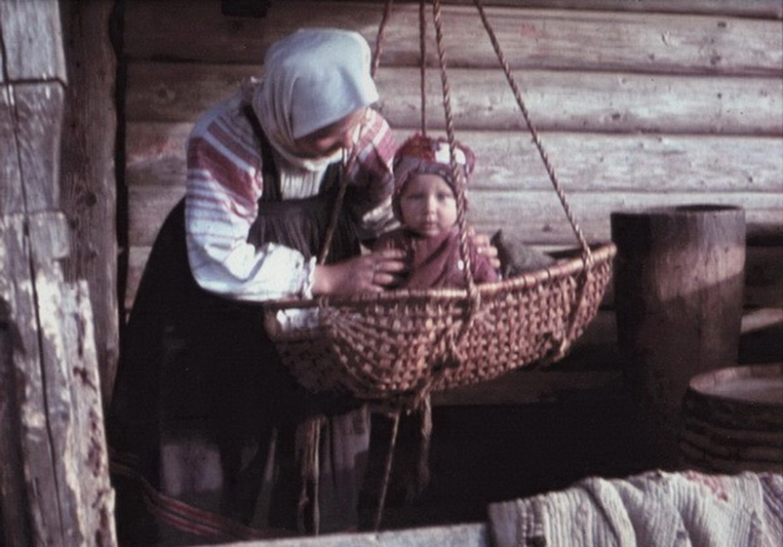
Бабушка начинала заботиться о ребенке сразу же после его рождения, особенно если в семье имелось много детей, а мать постоянно была занята работой. Она нянчила младенца: пеленала его, укачивала, пела колыбельные песни, играла, напевая потягушки, пестушки, учила ходить, говорить. Бабушка присматривала за подросшими внуками, следила, чтобы они были накормлены, одеты, здоровы, не убегали далеко от дома, рассказывала им сказки, обучала девочек прясть, вышивать, вязать, играть в куклы.
Отношения бабушек-дедушек с маленькими и большими внуками были близкими и теплыми. В то время как родители проявляли к детям строгость, старались им "не давать много воли", наказывали детей за провинности, бабушки-дедушки обычно были ласковы и заботливы по отношению к внукам, закрывали глаза на их шалости и проказы, прощали мелкие проступки, утешали в горестях. В дальнейшем даже взрослые внуки видели в бабушке или дедушке поверенных своих тайн и утешителей.
Но и в наше время членов семьи объединяет кровное родство, любовь, общие интересы, ответственность родителей за воспитание детей. При этом положительный результат возможен лишь при условии вдумчивого воспитания, когда все взрослые члены семьи служат для своих детей образцом поведения: доброжелательно относятся к окружающим и друг к другу, добросовестно трудятся, интересуются общественными событиями. И создать такую атмосферу в семье, порой, под силу представителям старшего поколения.
От умения сочетать любовь к внукам с требовательностью к ним, привлекать детей к участию в интересных и полезных делах во многом зависит авторитет бабушек и дедушек. Особенно ценны в воспитательном процессе нравственные позиции взрослых членов семьи. Например, дед, работающий на производстве, активно участвовал в благоустройстве детской игровой площадки во дворе дома. Он привлёк к этой работе взрослого сына, соседей и даже старших дошкольников. Никто в семье не упрекнул его за то, что он в ущерб семье и своему отдыху выполнил полезное общественное дело.
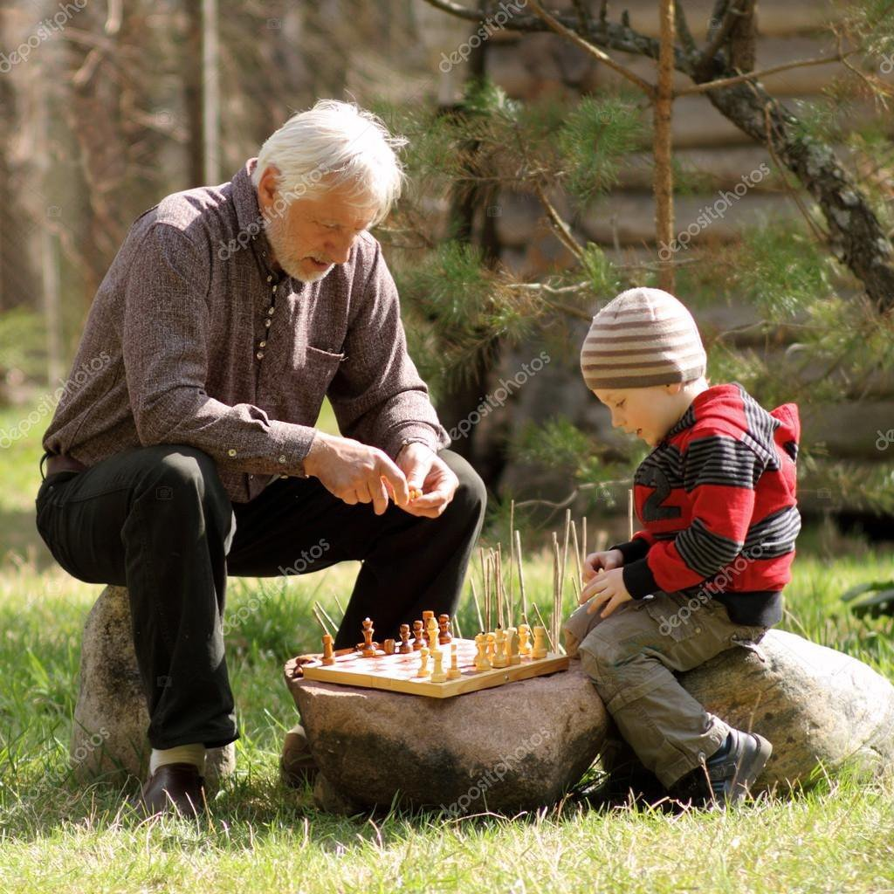
В неполной семье участие бабушки и дедушки имеет большое значение в воспитании детей. Мальчику дедушка особенно нужен, когда в семье нет отца. Именно дед передаёт своему внуку навыки мужественности в самом широком смысле этого понятия.
Укрепляет отношения родных нескольких поколений и проведение праздников: Нового года, дня рождения. Организацию таких мероприятий, как правило, берут на себя бабушки. Во многих семьях существует традиция хорового пения, игры на музыкальных инструментах, проведения игр, состязаний на смекалку, ловкость. В этих развлечениях с удовольствием принимают участие все члены семьи от мала до велика.
Интересны и полезны для детей рассказы бабушек и дедушек о своём
детстве, работе. Хорошие традиции развиваются и поддерживаются молодыми родителями, которые проявляют при этом много выдумки и фантазии. Нередко старшее поколение сохраняет в доме семейные реликвии: трудовые и боевые ордена, медали, почётные грамоты, старые фотографии. Время от времени их достают, рассматривают вместе с детьми, беседуют. Такое общение важно для ребёнка.
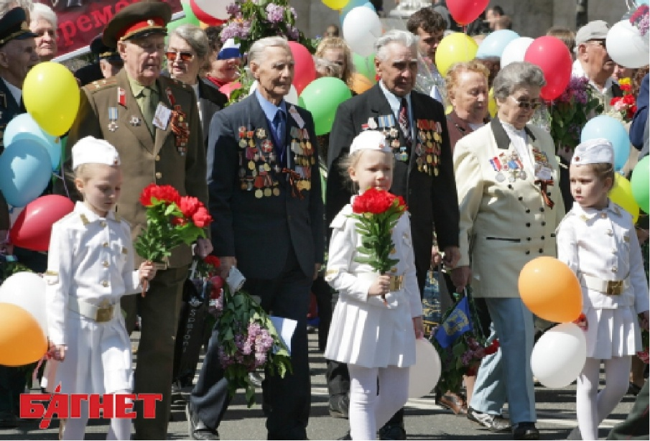
Не нужно забывать, что традиции - лучший воспитатель ребенка, поскольку они дают самое главное ребенку - уверенность, что так будет всегда, что семья всегда, при любых условиях соберется и будет вместе. Традиции формируют у ребенка «банк» необыкновенных воспоминаний о детстве, о нежных руках матери, о морщинистом лице бабушки, о веселом нраве отца и деда. Эти воспоминания он пронесет по жизни. Они позволят ощутить гордость за свою семью. И уж, конечно, ребенок, выросший на традициях, объединяющих разные поколения семьи, никогда не бросит бабушку или дедушку в трудные минуты их жизни. Это углубляет его привязанность к семье, родным, способствует умственному и нравственному развитию.
Но, к сожалению, нередко между разными поколениями в семье возникает конфликт. При этом, ученые подметили, что он, как правило, не затрагивает бабушек и внуков, а локализуется между старыми и молодыми родителями. В основе его лежат разные мотивы. Это может быть несогласие с педагогикой родителей, как со стороны старшего поколения, так и со стороны среднего. Это может быть элементарная ревность. Представители поколений соревнуются в любви к ребенку. Часто молодые родители ревнуют своего ребенка к своим родителям. Многие мамы, обсуждая эти взаимоотношения, жалуются, что ребенок, как им кажется, больше любит бабушку. Это выражается в том, что как только она приезжает в гости, внук или внучка не отходят от нее, ластятся к ней, весь день стараются провести с бабушкой или дедушкой, или с ними обоими.
Как избежать семейных дрязг, от которых страдают дети?
Замечательный педагог В.А. Сухомлинский вместе с коллективом школы, где он был директором, создали такой удивительный кодекс, включающий 10 правил формирования у детей уважения к старшим — «Десять Нельзя». Одно из них гласит: «Нельзя смеяться над старостью и старыми людьми - это величайшее святотатство; о старости надо говорить только с уважением; в мире есть три вещи, которые ни при каких условиях не могут быть подвергнуты осмеянию - патриотизм, истинная любовь к женщине и старость».
Так какие же советы, руководствуясь вышеизложенным можно дать
Молодым родителям:
- Помните, что все, и хорошее, и плохое ребенок выносит из семьи.
- Чтобы вы ни думали, основной пример для подражания — это родители.
- Проявляя уважение к старшему поколению, вы обеспечиваете себе такое же отношение ваших детей к вам в старости.
- Семья как хороший производственный коллектив, где у каждого есть свои обязанности, своя мера ответственности.
- Для того чтобы ребенок уважал бабушку и дедушку, не обязательно жить вместе. Семейные традиции в этом помогут.
Бабушке и дедушке:
- Помните, что вы — основные хранители традиций семьи и именно от вас зависит, вырастут ли ваши внуки «Иванами, не помнящими родства».
- Не забывайте о том, что старость — это мудрость.
- Помогайте своим детям, но не теряйте достоинства.
- Старайтесь, чтобы ваша помощь не была навязчивой и не лишала среднее поколение самостоятельности.
